ΛΕΞΙΛΟΓΙΟ
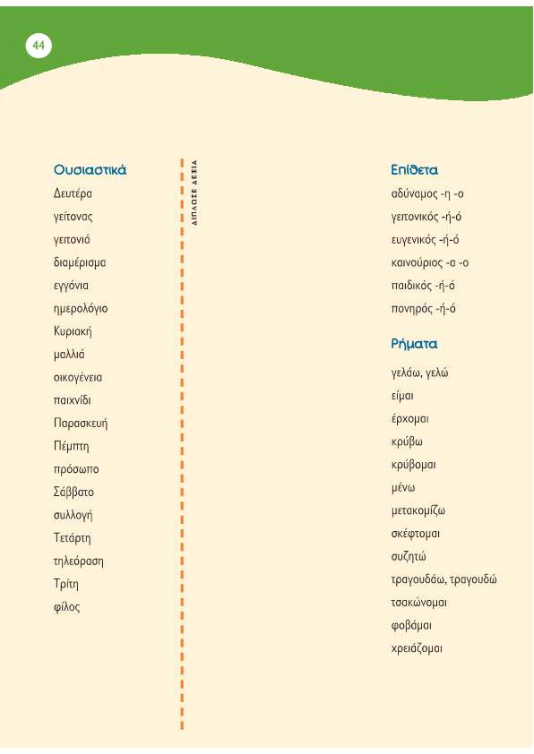

Αντιγράφω στο τετράδιο 1 φορά τις λέξεις από το λεξιλόγιο. Προσέχω την σωστή γραφή της κάθε λέξης, δε βιάζομαι και προσπαθώ να θυμάμαι πώς γράφεται.
ΑΣΚΗΣΕΙΣ
- Γράφω μπροστά από κάθε ουσιαστικό ένα δικό μου ταιριαστό επίθετο.
………………………… σπίτι …………………….. σκύλος
………………………… θάλασσα .……………………. τραπέζι
………………………… σχολείο ..……………………. φόρεμα
……………………….. άσκηση ………………………. παιδί

- Συγκρίνω με τα επίθετα των παρενθέσεων στο συγκριτικό βαθμό, όπως στο παράδειγμα:

- (γευστικός) Το κόκκινο κρασί είναι πιο γευστικό ή γευστικότερο από το λευκό.
- (δροσερός) Η σημερινή μέρα είναι _______________________ από τη χτεσινή.
- (φαρδύς) Το παλτό είναι ____________________________ από το σακάκι.
- (μακρύς) Ο χάρακάς μου είναι __________________________ από το χάρακά σου.
- (ήσυχος) Η γειτονιά μου είναι ____________________________ από τη γειτονιά σου.
- (ψηλός) Ο Δημήτρης είναι __________________________ από τον Αντώνη.

- Συμπληρώνω τον πίνακα με τα ουσιαστικά στη σωστή πτώση.
Ονομ. ενικού | Γεν. ενικού | Ονομ. πληθυντ. | Γεν. πληθυντ.
ο κανόνας | του | οι | των
ο εργάτης | του | οι | των
η γλάστρα | της | οι | των
η ταυτότητα | της | οι | των
το ράψιμο | του | τα | των
το φόρτωμα | του | τα | των

- Κάνω οικογένειες λέξεων ( τουλάχιστον 5, ψάχνω και στο λεξικό)
βιβλίο:……………………………………………………………………………………………………………………………………………………………………………………………………………………
θάλασσα:…………………………………………………………………………………………………………………………………………………………………………………………………………….....

